Historia, Geografía y Ciencias Sociales 8° básico / Unidad 1 / OA4 / Actividad 2

El o la docente presenta un mapa con los principales circuitos comerciales que involucraban a Europa durante el siglo XV, por ejemplo:
Mapa 1
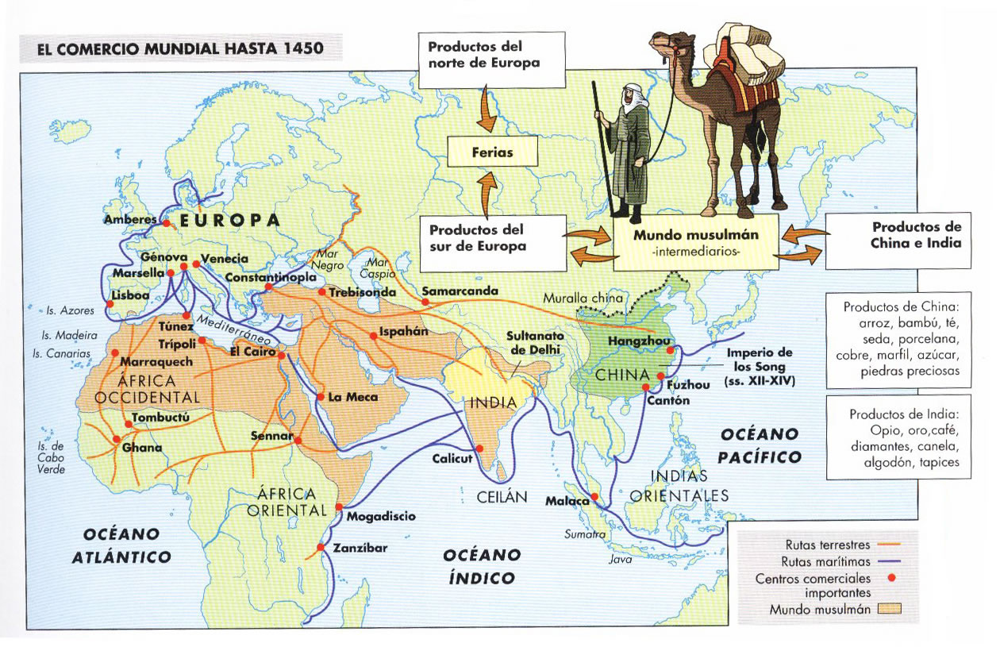
Comercio Internacional previo a 1450 (s.f.). [Mapa histórico] Recuperado de http://iesalagon.juntaextremadura.net/

A continuación, muestra al curso un mapa con los principales circuitos económicos del siglo XVII o XVIII. Puede utilizar el siguiente ejemplo:
Mapa 2
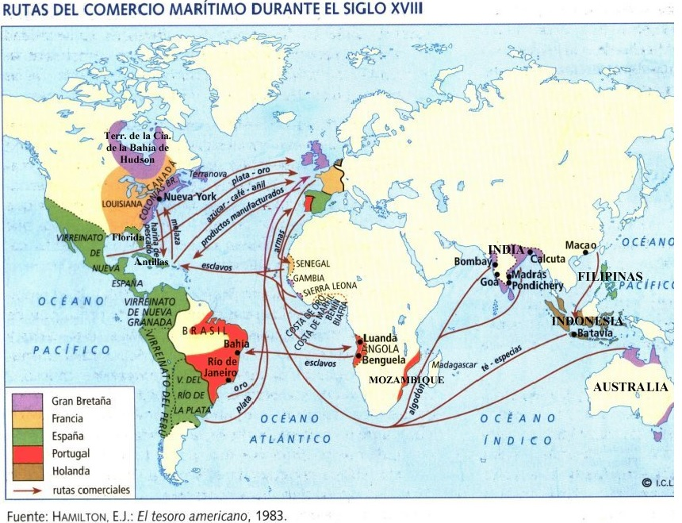

Hamilton, E. J. (2000). El tesoro americano y la revolución de los precios en España, 1501-1650. Barcelona: Crítica.

Comparan la información de ambos mapas, considerando al menos los siguientes aspectos:

- Rutas de intercambio terrestres y marítimas más importantes.
- Principales circuitos de comercio (continentes y ciudades involucradas, mares y océanos).
- Principales productos intercambiados.
- Reinos o repúblicas que monopolizaban las rutas.
- Intercambios entre metrópolis y colonias.

A partir de los conocimientos previos de las y los estudiantes, se orienta la discusión hacia la apertura comercial que se dio en la Edad Moderna, considerando procesos como la expansión europea y la ampliación de los circuitos comerciales. Sobre la base de los productos que se comerciaban, las y los estudiantes explican algunas premisas del mercantilismo revisadas en la actividad anterior, como el valor del oro y la plata o los resguardos ante la importación de bienes, y sistematizan sus conclusiones.

Observaciones a la o el docente
Las y los estudiantes tienen algunos conocimientos previos sobre la expansión europea y el desarrollo a mayor escala del comercio intercontinental. A partir de estos, puede profundizar en el análisis requerido para esta actividad, o bien corregir ideas erradas sobre el comercio o la economía de la época.

En esta actividad también puede reflexionar con el curso sobre los alcances éticos de la trata de esclavos, lucrativo negocio de compraventa de personas que en la época eran consideradas una mercancía.

Uno de los aspectos centrales de la presente actividad es el análisis de fuentes geográficas, para ello se le sugiere revisar el siguiente enlace:
https://sites.google.com/site/vamosahacercosas/tecnicas-historicas/analisis-de-mapas-historicos-1

Destaque la importancia de las actitudes, en particular la sugerida de demostrar valoración por el aporte de las ciencias sociales a la comprensión de la realidad humana y su complejidad, mediante distintas herramientas metodológicas y perspectivas de análisis (OA D).

HISTORIA, GEOGRAFÍA Y CIENCIAS SOCIALES | Programa de Estudio | 8° básico

